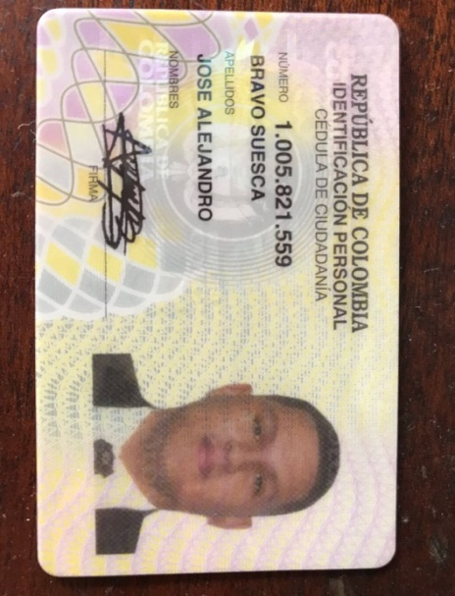
JOSE ALEJANDRO BRAVO SUESCA

1.005.821.559 de Falan Tolima
Tel: Cel.: 3203823492
Técnico en Sistemas de Gestión Ambiental – SENA Ibagué.

DATOS PERSONALES

Nombres: JOSÉ ALEJANDRO

Apellidos: BRAVO SUESCA

N° Documento de identidad: 1.005.821.559 Falan Tolima

Fecha de Nacimiento: 21 Febrero del 2.000

Lugar de Nacimiento: Falan - Tolima

Estado Civil: Soltero

Dirección: Barrio Santa Ana Casa No. 3 Falan (T)
Teléfono: 3203823492

e-mail: alejobravo0708@gmail.com

PERFIL PROFESIONAL

Como tecnólogo en Sistemas de Gestión Ambiental, cuento con los conocimientos necesarios para la identificación y evaluación de impactos ambientales, establecimiento de estrategias de mitigación, prevención y corrección de los impactos e implementación de programas de educación ambiental. Además cuento con la capacidad de apoyar en la estructuración e implementación de sistemas de gestión ambiental, auditorías ambientales y minimización de riesgos ambientales. Tengo la capacidad de adaptarme al cambio y la facilidad de trabajar en equipo, excelente presentación personal y buenas relaciones interpersonales. Poseo un alto sentido de responsabilidad, manejo confidencial de la información y manejo en herramientas ofimáticas.

FORMACIÓN ACADEMICA

SERVICIO NACIONAL DE APRENDIZAJE - SENA
TECNOLOGO EN SISTEMAS DE GESTIÒN AMBIENTAL
Ibagué 2.018

BACHILLER ACADEMICO
NORMAL NACIONAL FABIO LOZANO TORRIJOS
Falan Tolima, 7 de Diciembre del 2.016

ESCUELA ANEXA, NORMAL FABIO LOZANO TORRIJOS

EXPERIENCIA LABORAL

- Responsabilidades y/o Cargo: Control Interno y Registros, días domingos y festivos.
Entidad contratante: VIVERO CORPOFRUCOL Y FOREST LAND GARDEN
Lugar: Mariquita Tolima
Fecha: 5 de Marzo del 2.018 a Agosto 30 del 2.018
Jefe Inmediato: Ingeniero José Vicente Godoy
Celular: 313 370 09 91

- Responsabilidades y/o Cargo: Asistente Técnico, como requisito de practica para obtener el título de Tecnólogo en Sistemas de Gestión Ambiental, SENA

Entidad contratante: Alcaldía del municipio de Falan Tolima; Oficina de Desarrollo Agropecuario y Medio Ambiente.
Lugar: Falan, Tolima
Fecha: Enero 21 del 2.019 a Julio 21 del 2.019.
Jefe Inmediato: Ingeniero Agrónomo Álvaro Enrique Bravo Muñoz,
Celular: 312 592 34 16

- Responsabilidades y/o cargo. Asistente Técnico Ambiental.
Entidad contratante: Fundación Santa Ana – Reserva Natural Ciudad Perdida
Lugar: Falan - Tolima
Fecha: Julio 22 del 2.019, a la fecha.
Jefe Inmediato: Ingeniero Fernando Aguirre
Celular: 316 622 06 06

CURSOS DE ACTUALIZACIÓN

PREVENCIÓN Y ATENCION DE EMERGENCIAS AMBIENTALES
CUERPO DE BOMBEROS DE IBAGUE
Febrero a Mayo del 2.018 – Intensidad 120 horas.

EMISIONES CONTAMINANTES DE FUENTES MOVILES
IVERSUR – CENTRO DE DIAGNOSTICO AUTOMOTOR
16 DE Mayo del 2.018

FUNDAMENTOS PARA LA POTABILIZACIÓN DEL AGUA
SENA – 80 horas. 19 Diciembre 2.017
AUTOCUIDADO EN SEGURIDAD Y SALUD EN EL TRABAJO
SENA – 40 horas 19 Diciembre 2.017

DESARROLLO DE HABILIDADES COGNITIVAS PARA EL PENSAMIENTO LOGICO-MATEMATICO.
SENA – 80 horas 20 Diciembre 2.017.

DESARROLLO DE HABILIDADES COGNITIVAS EN QUIMICA
SENA 80 horas 1 Noviembre 2.017

EMPRENDIMIENTO INNOVADOR
SENA – 40 horas 1 Septiembre 2.017

IDENTIFICACIÓN DE IDEAS Y OPORTUNIDADES DE NEGOCIOS
SENA – 40 horas. 29 Agosto 2.017.

FUNDAMENTOS EN SISTEMAS DE GESTION AMBIENTAL BAJO LA NORMA NTC. ISO 14001:2.004.
SENA – 32 horas 1 Agosto 2.015.

TRATAMIENTO DE RESIDUOS SOLIDOS URBANOS
SENA – 40 horas 1 Agosto 2.015.

GESTIÓN EMPRESARIAL
SENA – 40 horas 1 Agosto 2.015.

BUENAS PRACTICAS AGRICOLAS
SENA – 40 horas. 1 Agosto 2.015

EMPRENDEDOR EN MANTENIMIENTO Y COMERCIALIZACIÓN DE CULTIVOS PERENNES.
SENA - 300 horas. 6 Octubre 2.015.

COMUNICACIÓN EN INGLES PRE-A1 / PRE PRINCIPIANTE.
SENA - 60 horas .27 Septiembre 2.017.

COMUNICACIÓN EN INGLES PRE-A1.1 / PRINCIPIANTE.
SENA – 60 horas 30 Oct. 2.017.

COMUNICACIÓN EN INGLES PRE-A1.2 / PRINCIPIANTE.
SENA – 60 horas. 20 Diciembre 2.017

COMUNICACIÓN EN INGLES PRE-A2.1 / BASICO.
SENA 60 horas 18 Abril 2.017.

REFERENCIAS PERSONALES

JOSE VICENTE GODOY
Ingeniero Agrónomo
Propietario VIVERO FOREST LAND GARDEN
Mariquita Tolima
Tel: 313 370 09 91

YURY LIZETH RUBIO BEJARANO
Ingeniera Ambiental.
Cel.: 3229054048

YOLANDA VERGARA HINCAPIE
Medica Veterinaria Zootecnista
314 451 78 73

REFERENCIAS FAMILIARES

OLIVAR ARTURO BRAVO MUÑOZ
Contador Público
312 457 00 73

ALVARO ENRIQUE BRAVO MUÑOZ
Ingeniero Agrónomo
3125923416

DORIS HELENA BRAVO MUÑOZ
Docente Universidad del Cesar.
301 5977332

